La lógica del concepto
Lógica de Sistemas



Universidad San Carlos de Guatemala
Facultad de ingeniería.
Ingeniería en ciencias y sistemas

índice
Contenido
índice 1
Competencia(s) 2
Las Triadas del concepto y las triadas parciales: 2
Objetivo 2
Introducción 2
Contenido 2
Las Triadas del concepto y las triadas parciales: 2
¿Qué es una tríada? 3
Formato de una Triada Parcial: 3
¿Qué son las tríadas parciales? 3
¿Por qué son importantes las tríadas parciales? 4
El Diagrama de Árbol y sus Operaciones 5
Objetivo 5
Introducción 5
Contenido 5
El Diagrama de Árbol y sus Operaciones 5
Estructura de un árbol lógico: 7
Conclusión General 7
Referencias 8

Competencia(s)
- Construir árboles lógicos y tríadas de conceptos utilizando los contenidos desarrollados durante el curso para representar estructuras lógicas de pensamiento

Las Triadas del concepto y las triadas parciales:

Objetivo
Al finalizar la lectura, el estudiante será capaz de identificar y diferenciar los tres componentes de una tríada del concepto símbolo, intensidad y extensión y reconocer los distintos tipos de tríadas parciales, comprendiendo su importancia para la organización del pensamiento y la construcción del conocimiento.

Introducción
Comprender cómo nuestra mente estructura y organiza los conceptos es fundamental para desarrollar un pensamiento claro y efectivo. Las tríadas del concepto representan una herramienta clave para esta tarea, ya que agrupan tres elementos esenciales: símbolo, intensidad y extensión que permiten representar un concepto de manera completa. Sin embargo, en muchos casos, no contamos con los tres elementos simultáneamente, lo que da lugar a las tríadas parciales, que, aunque incompletas, resultan muy valiosas para reflexionar sobre el conocimiento que poseemos y detectar vacíos en la comunicación y la comprensión. Esta lectura explora la naturaleza de las tríadas completas y parciales, destacando su relevancia en la representación lógica y el desarrollo conceptual.

Contenido

Las Triadas del concepto y las triadas parciales:
Cuando pensamos en un concepto, no basta con tener una palabra o una imagen en mente. Nuestra mente organiza la información que recibimos del entorno a través de una estructura mental que nos permite entender, clasificar y comunicar lo que percibimos. Esa estructura se conoce como tríada del concepto.

¿Qué es una tríada?
Una tríada es la agrupación de tres elementos que, en conjunto, nos permiten representar un concepto de manera completa. Estos tres elementos son:
- Símbolo: Es el nombre o palabra con la que nos referimos a un concepto. Por ejemplo, “perro”, “honestidad” o “bicicleta”. Es lo que usamos para comunicarnos.
- Intensidad: Es el conjunto de características que describen al concepto y nos permiten entenderlo. Por ejemplo, para “bicicleta”, la definición podría ser “vehículo de dos ruedas propulsado por pedales”.
- Extensión: Es el elemento concreto o ejemplo real al que podemos asociar el concepto. Si hablamos de “bicicleta”, el objeto podría ser una bicicleta roja que usamos para ir a clases.
Cuando estos tres elementos están presentes, podemos decir que estamos frente a una tríada completa. Este tipo de tríada es la forma más clara de representar cómo comprendemos un concepto.

Formato de una Triada Parcial:
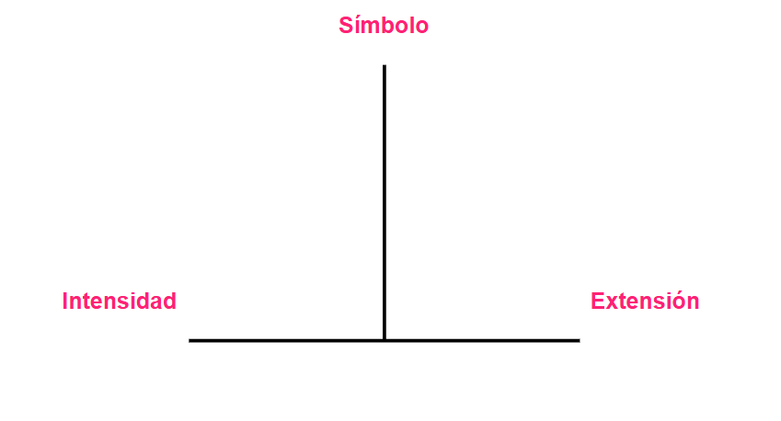

¿Qué son las tríadas parciales?
En muchos casos, no contamos con los tres elementos de la tríada. A veces, nos falta uno, ya sea porque no existe aún, porque no lo hemos observado o simplemente porque no lo podemos expresar con facilidad. Cuando uno de los tres elementos no está presente, estamos ante una tríada parcial.
Veamos los tres tipos más comunes de tríadas parciales:
1. Tríada sin objeto
Aquí tenemos un símbolo y una intensidad, pero no existe una extensión real que represente el concepto. Por ejemplo, pensemos en el concepto “Saboteador de empresas”. Podemos imaginar qué es un símbolo, podemos definirlo como una persona que trabaja desde dentro para perjudicar a una organización, pero lo ideal sería que no existiera ningún objeto real que represente este concepto. Aun así, tenerlo nos ayuda a identificar posibles amenazas.
2. Tríada sin símbolo
En este caso, hay una intensidad clara y posiblemente una extensión al que podemos referirnos, pero aún no tenemos una palabra que lo nombre. Esto puede pasar con emociones nuevas, inventos recientes o sensaciones difíciles de expresar. Por ejemplo, ese sentimiento de tranquilidad al estar en medio del bosque después de la lluvia. Podemos describirlo, incluso reconocerlo, pero quizás no tenemos una palabra exacta para ello.
3. Tríada sin definición
A veces, sabemos que hay objetos reales y tenemos una palabra para referirnos a ellos, pero no tenemos una intensidad clara de lo que son. Por ejemplo, pensemos en un concepto como “P-CDX-X99”, que puede ser una categoría dentro de un sistema empresarial antiguo. Existen objetos que llevan esa etiqueta y usamos el símbolo, pero nadie sabe exactamente qué significa ni cómo se definía. Este problema ocurre mucho cuando los sistemas no están bien documentados. Sin definición, el concepto pierde sentido, porque no podemos explicarlo ni enseñarlo.

¿Por qué son importantes las tríadas parciales?
Aunque las tríadas parciales están “incompletas”, son herramientas muy valiosas. Nos permiten reflexionar sobre lo que sabemos y lo que no. También nos ayudan a identificar vacíos en la comunicación o en la experiencia, y muchas veces nos empujan a crear nuevas palabras, definir mejor las ideas o buscar ejemplos reales.
Además, trabajar con tríadas parciales nos entrena para pensar de forma más profunda y consciente. Nos lleva a hacernos preguntas como: ¿Entiendo realmente este concepto? ¿Cómo lo puedo explicar a alguien más? ¿Tengo un ejemplo que lo represente?
Comprender los conceptos a través de las tríadas nos permite organizar el pensamiento de forma clara y comunicar ideas con precisión. Las tríadas parciales, aunque incompletas, son igual de útiles porque nos ayudan a detectar lo que falta y a avanzar en nuestra comprensión del mundo.
Ya sea que tengamos una palabra sin extensión, una idea sin símbolo o un término sin intensidad, identificar estos vacíos es el primer paso para aprender, mejorar y construir conocimiento más sólido.

El Diagrama de Árbol y sus Operaciones

Objetivo
Al finalizar la lectura, el estudiante será capaz de comprender la estructura y función del diagrama de árbol como herramienta para representar relaciones jerárquicas, así como aplicar operaciones de desarrollo, análisis y síntesis para organizar y desglosar conceptos de manera lógica y estructurada.

Introducción
El diagrama de árbol es una herramienta visual fundamental para organizar y representar relaciones jerárquicas entre conceptos, objetos o ideas. Su estructura permite descomponer un tema principal en niveles cada vez más específicos, facilitando la comprensión y el análisis detallado de la información. Además, el uso de operaciones como el desarrollo de memorias, el análisis en profundidad y la síntesis, enriquece el trabajo conceptual y promueve un pensamiento crítico y ordenado. Esta lectura presenta las características principales del diagrama de árbol y sus operaciones.

Contenido

El Diagrama de Árbol y sus Operaciones
El diagrama de árbol es una herramienta visual que permite representar relaciones jerárquicas entre conceptos, objetos o ideas. Se utiliza para organizar información de manera estructurada, mostrando cómo se subdivide un tema principal en partes cada vez más específicas. Esta representación se asemeja a un árbol invertido, donde el concepto principal se encuentra en la parte superior y las ideas derivadas se ramifican hacia abajo. Su utilidad radica en facilitar la comprensión, análisis y exposición ordenada de cualquier tema.
Cada nodo del árbol representa un objeto o concepto que pertenece a un tipo lógico común con sus hermanos, es decir, comparten una misma categoría. Las conexiones entre nodos no requieren flechas, ya que no representan un flujo direccional, sino una relación jerárquica. Por esta razón, el diagrama de árbol es considerado un grafo no dirigido, conexo y sin ciclos.
Una característica clave de estos diagramas es la presencia de diferentes niveles. El nivel cero es el punto de partida y contiene el concepto principal. Desde allí, el diagrama puede expandirse hacia abajo, dividiéndose en niveles inferiores (nivel 1, nivel 2, etc.), que representan conceptos más específicos. A su vez, también es posible realizar un análisis en profundidad hacia arriba, generalizando el concepto hasta llegar a una categoría más amplia. En este sentido, el orden de los niveles es lo que da coherencia a la estructura, más allá de su numeración.
Dentro del trabajo con diagramas de árbol, existen operaciones que permiten enriquecer el análisis conceptual. Una de ellas es el desarrollo de memorias, que consisten en series de objetos del mismo nivel y tipo lógico. Estas memorias se disponen de forma horizontal, es decir, al mismo nivel jerárquico, y permiten visualizar variaciones o ejemplos dentro de una misma categoría. Por ejemplo, si se trabaja con el concepto "Verdura" a nivel cero, podrían desarrollarse memorias como "Zanahoria", "Espinaca", "Brócoli" y "Apio" en un mismo nivel.
Otra operación fundamental es el análisis en profundidad, el cual permite desglosar un concepto en partes más específicas. Existen distintas formas de realizarlo:
- Por especialización: se generan subconceptos derivados del concepto principal. Por ejemplo, del concepto "Animal" se desprenden "Vertebrado" e "Invertebrado".
- Por descomposición: se divide el objeto en sus partes físicas o funcionales. Por ejemplo, el concepto "Computadora" puede descomponerse en "CPU", "Monitor", "Teclado" y "Ratón".
- Por atributos: se consideran las características internas del objeto que lo identifican y distinguen. Por ejemplo, el concepto "Fruta" puede analizarse por atributos como "Color", "Sabor" y "Textura".
En sentido contrario, también se puede aplicar la operación de síntesis, que busca integrar conceptos en niveles superiores:
- Por generalización: se agrupan subconjuntos hasta formar una categoría más amplia. Por ejemplo, "Perro", "Gato" y "Conejo" se generalizan bajo el concepto "Mamífero".
- Por composición: se juntan partes o elementos para formar un todo. Por ejemplo, "Puertas", "Techo" y "Paredes" se integran en el concepto "Casa".
El uso de diagramas de árbol también promueve el desarrollo de habilidades de pensamiento crítico, análisis y organización de la información. En contextos educativos, permite a los estudiantes visualizar las relaciones entre ideas, construir conocimientos de forma ordenada y argumentar con mayor claridad. Además, su flexibilidad permite adaptarlo a cualquier disciplina o nivel académico.
El diagrama de árbol no solo representa jerarquías, sino que también facilita el trabajo conceptual a través de operaciones como la memoria, el análisis y la síntesis. Su correcta aplicación contribuye a una comprensión más profunda y estructurada del conocimiento.

Estructura de un árbol lógico:
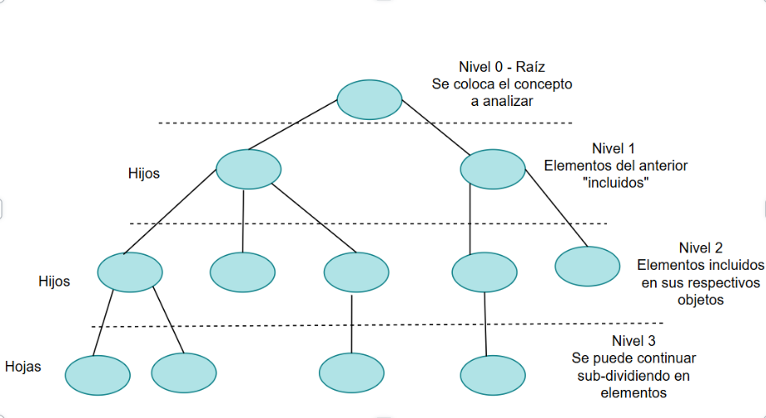

Conclusión General
Tanto las tríadas conceptuales como los diagramas de árbol ofrecen formas complementarias de representar y organizar el conocimiento. Las tríadas permiten entender un concepto desde tres dimensiones fundamentales: el símbolo, la intensidad y la extensión, lo que facilita identificar vacíos en nuestra comprensión y fomentar una reflexión más precisa sobre lo que sabemos. Por otro lado, los diagramas de árbol brindan una estructura jerárquica que permite analizar, descomponer y sintetizar conceptos, promoviendo un pensamiento lógico y ordenado.

Referencias
Universidad de San Carlos de Guatemala. (s.f.). Unidad 3: Lógica del Concepto [Material del curso Lógica de Sistemas, Facultad de Ingeniería]. Plataforma UEDI.

